1ºASIR-BASE DE DATOS- GUILLERMO MUÑOZ SERRANO

R Mostrar el contenido de las tres tablas.
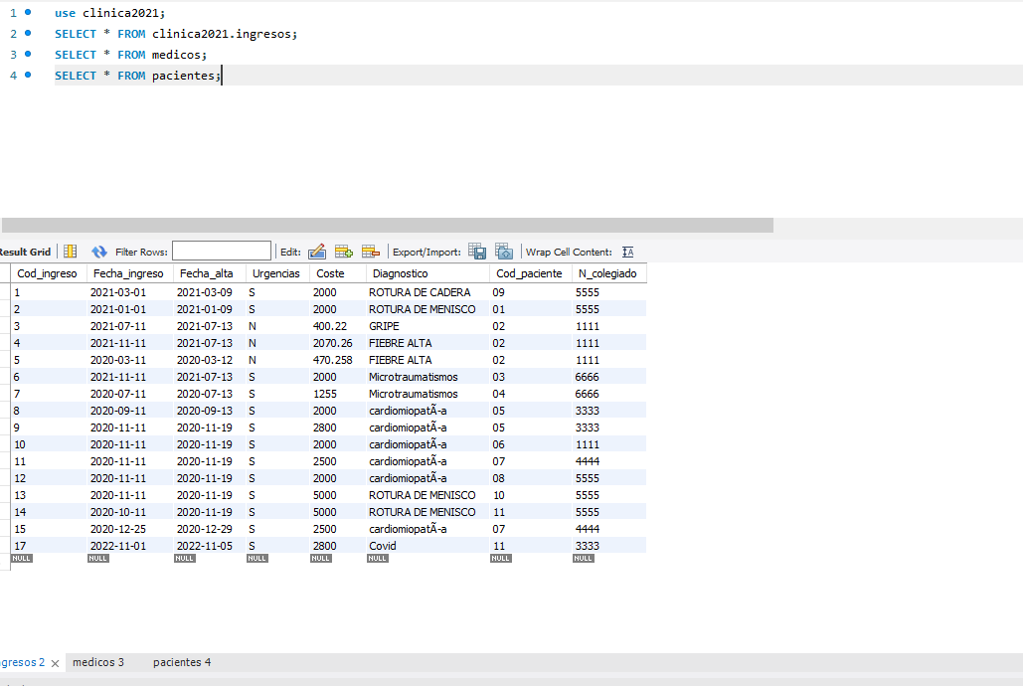

R Datos personales de los pacientes que son de Alcorcón

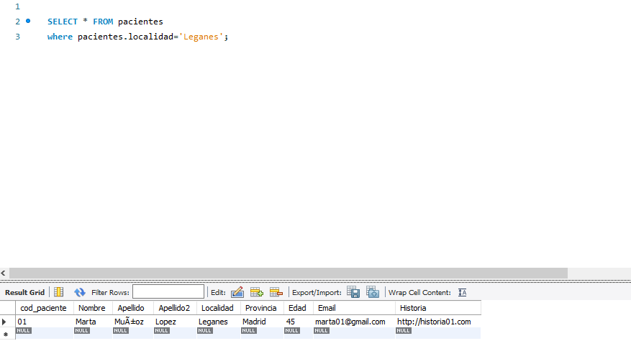

R Mostrar la edad de todos los pacientes

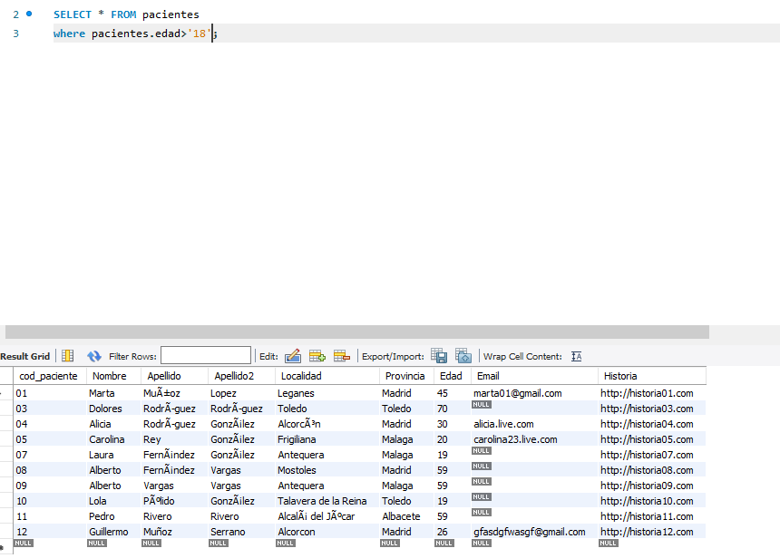

R Datos personales de los pacientes que son de Alcorcón, mayores de edad.

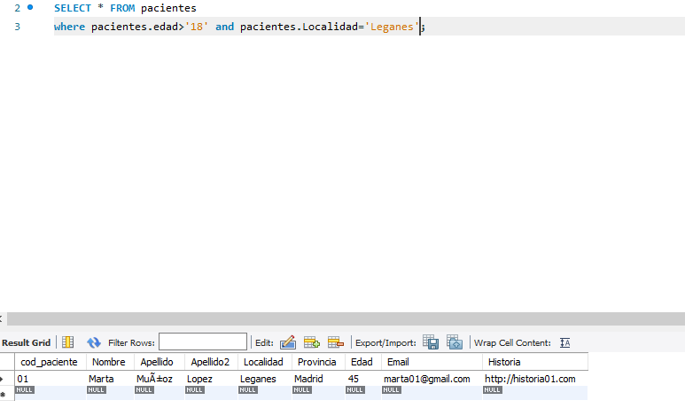

R Datos personales de los pacientes cuya edad este comprendida entre los 7 y los 0 años

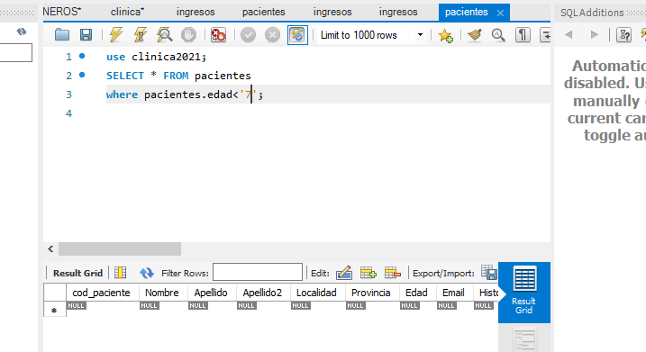

R Mostrar los datos de los ingresos que viene por urgencias

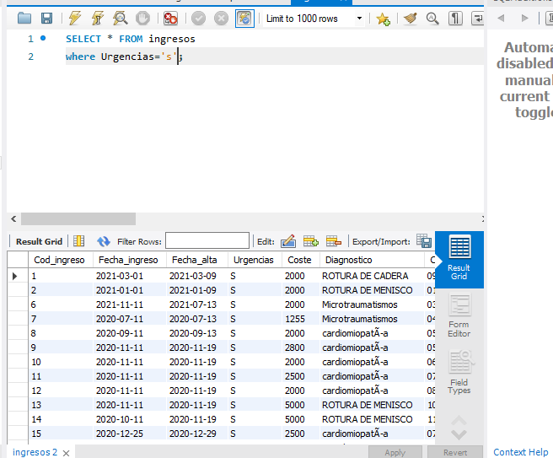

R Mostrar el coste de tratamiento de todos los pacientes ingresados con hipertensión

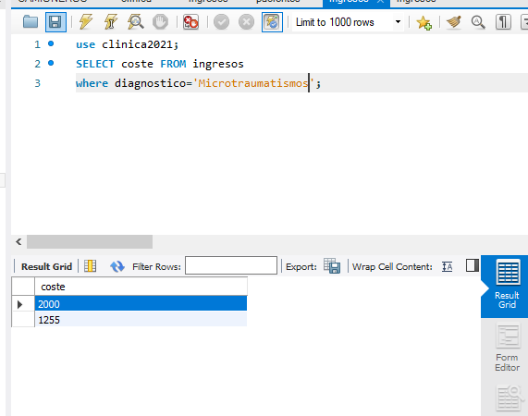

R Mostrar el coste de tratamiento de todos los pacientes ingresados con hipertensión o rotura

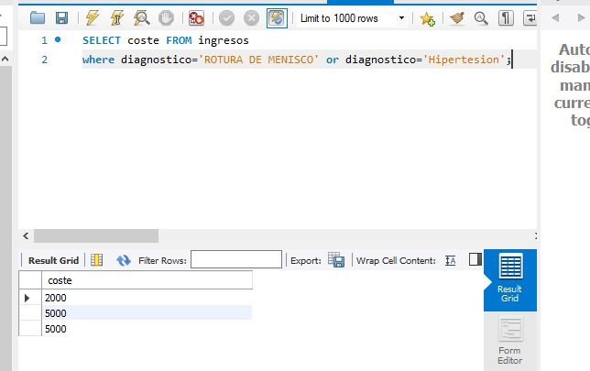

R Mostrar la especialidad de los médicos;
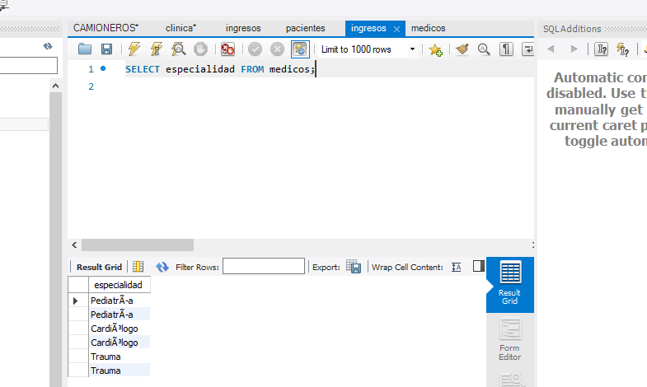

Localidad de todos los pacientes que han ingresado con un parada.

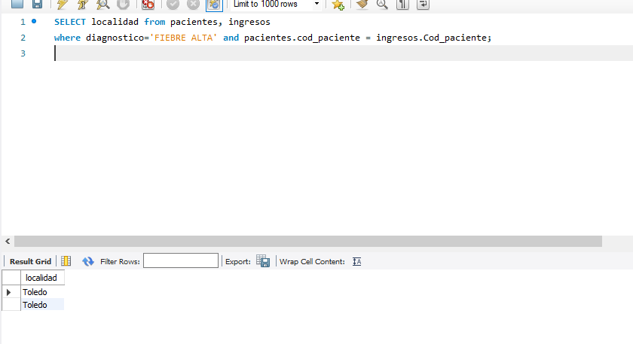
R Mostrar los datos de los pediatras y cardiólogos

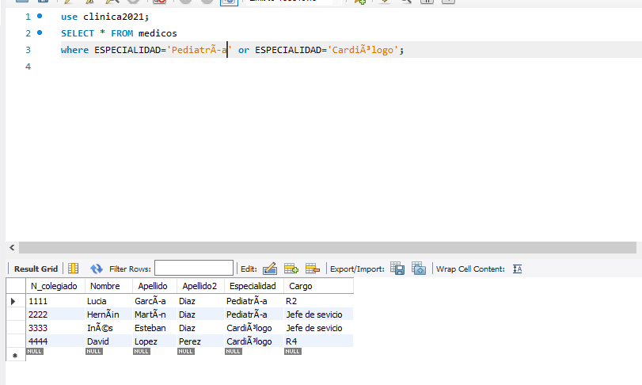

R Localidad de todos los pacientes que han ingresado con un parada.

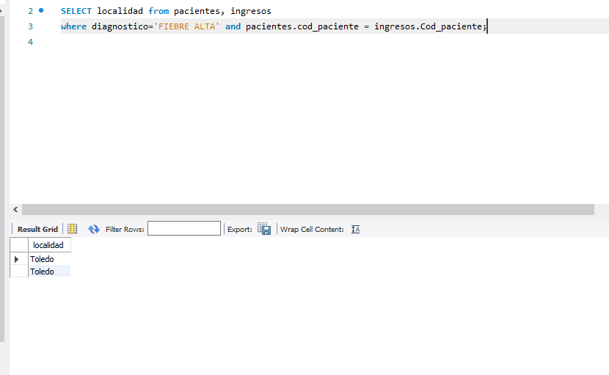

R Mostrar las distintas localidades que atiende la clínica.

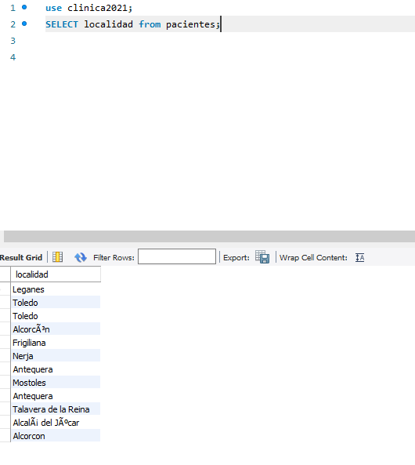

R Datos de los médicos que atendieron al paciente Gabriel .”CUALQUIER NOMBRE”
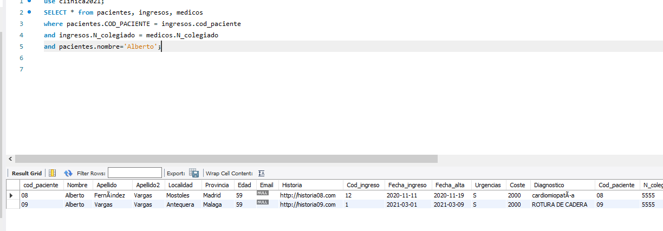

R La provincia de todos los pacientes que han ingresado con parada o mareos.

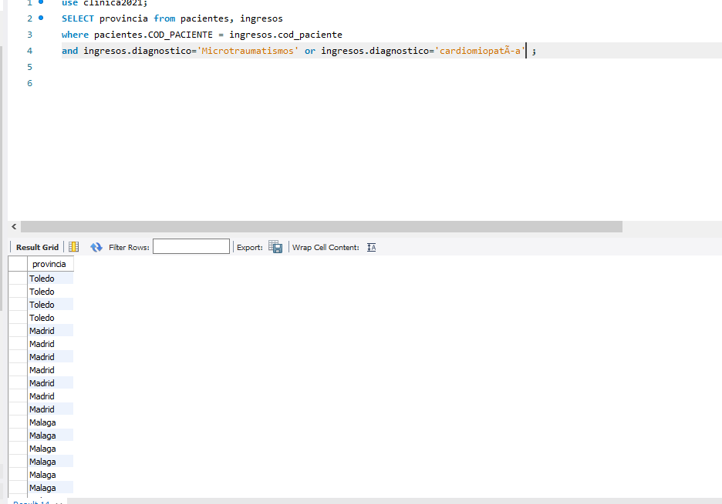

R El nº del dni de todos los pacientes que hayan ingresado en los últimos seis meses.

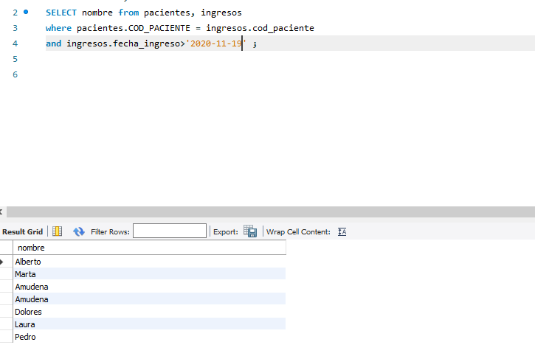

R La fecha de ingreso de todos los pacientes que han estado ingresados por mareos e hipertensión.

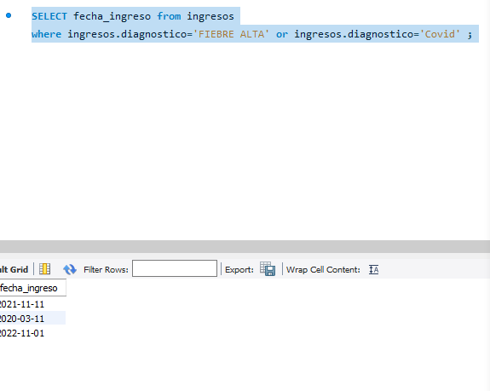

R El nombre, los apellidos y el cargo de los médicos que han atendido a los pacientes de Móstoles.

